[OpenGL 2D講義 第05回]
ポリゴンとポリゴンを集めて
スプライトにしましょう

スプライトの由来
たくさんの小さな2D画像を重ね合わせて表示し、またそれぞれの画像を個別に移動、回転、拡大縮小を行うことのできるような機能のことを「スプライト」と呼んでいます。
スプライト(Sprite)は「妖精」という意味の英単語ですが、初めてこの機能にスプライトという名前を付けたのは、テキサス・インスツルメンツ社のTMS9918という画像制御チップのマニュアルだと言われています。この用語は、「スプライトが、フレームバッファ内のビットマップデータの一部ではなく、またフレームバッファ内のデータに影響を与えずに、まるで幽霊や妖精のように背景の上に浮かんでいる」ことに由来しているんだそうです。
スプライトという用語が発明される以前は、「ムーバブルオブジェクト」あるいは単に「オブジェクト」と呼ばれていたらしいです。
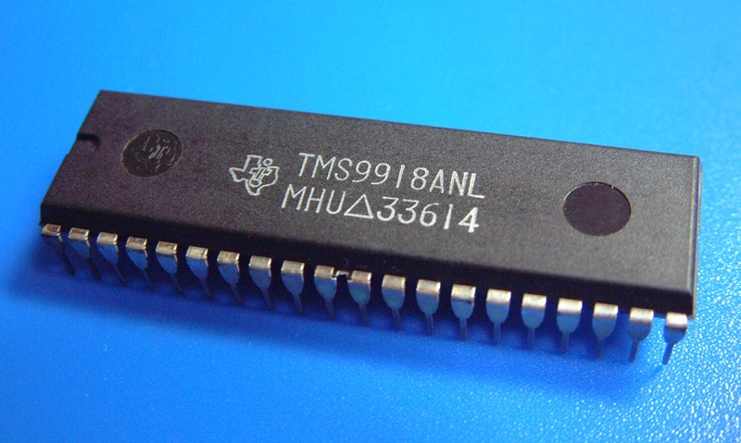

スプライトの実装

Spriteクラス
スプライトをクラスとして定義する際、必要なメンバ変数やメンバ関数を考えてみます。現在、一般にスプライトといえば、四角形に画像を貼り付けたものを指します。これをコードで再現するには、貼り付けるテクスチャを表す変数と、表示する四角形の大きさを表す変数が必要になるでしょう。それから、スプライト特徴である「幽霊や妖精のように背景の上に浮かんでいる」状態を作るには、スプライトの表示座標を示す変数も必要となります。
それでは、これらの変数をメンバに持つスプライトクラスを定義することにしましょう。
SrcフォルダにSprite.hとSprite.cppという2つのファイルを追加します。追加したSprite.hを開き、次のコードを追加してください。
/**
* @file Sprite.h
*/
#ifndef SPRITE_H_INCLUDED
#define SPRITE_H_INCLUDED
#include "Texture.h"
#include <glm/glm.hpp>
#endif
次にglm.hppをインクルードするコードの下に、四角形を表現する構造体を追加してください。
/**
* 矩形構造体.
*/
struct Rect
{
glm::vec2 origin; ///< 左下原点.
glm::vec2 size; ///< 縦横の幅.
};
この構造体は、原点と幅・高さによって四角形を定義します。
続いて、スプライトクラスを定義します。
Rect構造体定義の下に、次のコードを追加してください。
/**
* スプライトクラス.
*/
class Sprite
{
public:
Sprite() = default;
explicit Sprite(const TexturePtr& tex);
~Sprite() = default;
Sprite(const Sprite&) = default;
Sprite& operator=(const Sprite&) = default;
const TexturePtr& Texture() const { return texture; }
void Texture(const TexturePtr& tex) { texture = tex; }
void Rectangle(const Rect& rect) { rectangle = rect; }
const Rect& Rectangle() const { return rectangle; }
void Position(const glm::vec3& p) { position = p; }
const glm::vec3& Position() const { return position; }
void Color(const glm::vec4& c) { color = c; }
const glm::vec4& Color() const { return color; }
private:
TexturePtr texture;
Rect rectangle = { glm::vec2(0, 0), glm::vec2(1, 1) };
glm::vec3 position;
glm::vec4 color = glm::vec4(1);
};
このクラスには、テクスチャ、四角形の大きさ、座標、色の4 つのメンバ変数を定義しました。そして、それを取得・設定するためのメンバ関数も定義してあります。
コンストラクタはデフォルトコンストラクタの他に、テクスチャを引数で受け取るバージョンも用意してみました。
NOTE: explicit(えくすぷりしっと)は「暗黙の型変換」というC++の機能を禁止するための識別子です。暗黙の型変換というのは、例えばint型からdouble型に自動的に変換される機能のことです。自作のクラスで暗黙の型変換を利用するには、引数を1つしか受け取らないコンストラクタを作ります。そうすることで、引数型からクラスへと自動的に変換されるようになります。暗黙の型変換は便利な場合もありますが、うっかり本当に書きたかったのとは違うコードを書いてしまった場合でもエラーになりません。そのため、非常に見つけにくいバグの原因になりがちです。そのため、explicitを指定して暗黙の型変換を禁止するべきです。

Sprite描画クラス
OpenGLで描画するならVBO、IBO、VAOを使うほかはなく、スプライトも例外ではありません。それでは、どのようにVBOやIBO、VAOを作成し、描画したらいいのでしょうか。OpenGLが作成できるオブジェクトの数に制限はないので、例えばひとつのスプライトにつきひとつのVAOを作る、という設計も可能です。
ただし、OpenGLを実行するのは現実のグラフィックスハードウェアです。そして、ほとんど全てのハードウェアがVAOの切り替えやglDrawElements関数の呼び出しといった動作にはある程度時間がかかるような設計になっている、ということは押さえておかなければなりません。そのようなハードウェアの下では、スプライト毎にVAOを作るやり方は表示可能なスプライト数が極端に少なくなってしまいます。
そこで、ひと組のVBO、IBO、VAOを使って、複数のスプライトを描画するような仕組みを整えることにします。Spriteクラス定義の下に、次のコードを追加してください。
/**
* スプライト描画クラス.
*
* -# Init()で初期化.
* -# BeginUpdate()で描画する頂点の追加開始を宣言.
* -# AddVerticies()で頂点を追加.
* -# EndUpdate()で頂点の追加完了を宣言.
* -# Draw()で描画.
*/
class SpriteRenderer
{
public:
SpriteRenderer() = default;
~SpriteRenderer();
SpriteRenderer(const SpriteRenderer&) = delete;
SpriteRenderer& operator=(const SpriteRenderer&) = delete;
bool Init(size_t maxSpriteCount);
void BeginUpdate();
bool AddVertices(const Sprite&);
void EndUpdate();
void Draw(const TexturePtr&, const glm::vec2&) const;
private:
GLuint vbo = 0;
GLuint ibo = 0;
GLuint vao = 0;
GLuint shaderProgram = 0;
GLsizei vboCapacity = 0; ///< VBOに格納可能な最大頂点数.
GLsizei vboSize = 0; ///< VBOに格納されている頂点数.
struct Vertex* pVBO = nullptr; ///< VBOへの書き込み位置を指すポインタ.
};
SpriteRendererクラスはSpriteクラスの情報をもとに頂点データを作成してVBOに蓄え、蓄えた頂点データをまとめて描画します。
メンバ変数には、描画のためのVBO、IBO、VAOに加えてシェーダープログラムを保持するための変数を持たせています。vboCapacityは頂点バッファに格納可能な最大頂点数を保持します。vboSizeは蓄えられた頂点データ数で、実際に描画する頂点数になります。pVBOは新しい頂点データの格納先を示すポインタです。
また、このクラスのオブジェクトをコピーした場合、VBO、IBO、VAO、shaderProgramの削除が複数回実行されることになります。削除済みのオブジェクトを削除しようとするとOpenGLが混乱してしまうので、やってはいけません。そこで、コピーができないようにコピーコンストラクタとコピー代入演算子にはdeleteを指定して、もしコピーしようとしたらコンパイラがエラーにしてくれるようにしておきます。
NOTE: このような削除の問題があるため、基本的にバッファオブジェクトはコピーすべきではありません。

Spriteコンストラクタ
それでは、メンバ関数を実装していきましょう。
まずはSpriteのコンストラクタを実装します。
Sprite.cppを開き、次のコードを追加してください。
/**
* @file Sprite.cpp
*/
#include "Sprite.h"
#include "Shader.h"
#include <glm/gtc/matrix_transform.hpp>
#include <vector>
#include <iostream>
/**
* Spriteコンストラクタ.
*
* @param tex テクスチャ.
*/
Sprite::Sprite(const TexturePtr& tex) :
texture(tex),
rectangle({ glm::vec2(), glm::vec2(tex->Width(), tex->Height()) })
{
}
このコンストラクタはテクスチャへのポインタを引数で受け取ります。受け取ったポインタはメンバ変数textureにコピーされます。また、四角形の大きさはテクスチャの大きさと同じにしています。

SpriteRendererデストラクタ
続いてSpriteRendererクラスのデストラクタを定義します。
Spriteクラスのコンストラクタ定義の下に、次のコードを追加してください。
/**
* SpriteRendererデストラクタ.
*/
SpriteRenderer::~SpriteRenderer()
{
if (shaderProgram) {
glDeleteProgram(shaderProgram);
}
if (vao) {
glDeleteVertexArrays(1, &vao);
}
if (ibo) {
glDeleteBuffers(1, &ibo);
}
if (vbo) {
glDeleteBuffers(1, &vbo);
}
}
デストラクタでは、作成されたオブジェクトがあれば対応する破棄関数を呼び出します。

Init関数
デストラクタの次はInit関数です。Init関数ではバッファオブジェクトなどを作成することになりますが、各オブジェクトの作成関数は既にMain.cppに実装済みです。そこで、まずはMain.cppから必要な関数や構造体をコピーします。Main.cppに定義してあるVertex構造体、CreateVBO関数、CreateIBO関数、SetVertexAttribPointerマクロ、SetVertexAttribPointerI関数、CreateVAO関数、以上の6つを、iostreamヘッダをインクルードするコードの下にコピーしてください。
そうしたら、コピーしたCreateVBO関数を次のように変更してください。
GLuint CreateVBO(GLsizeiptr size, const GLvoid* data)
{
GLuint vbo = 0;
glGenBuffers(1, &vbo);
glBindBuffer(GL_ARRAY_BUFFER, vbo);
glBufferData(GL_ARRAY_BUFFER, size, data, GL_STREAM_DRAW); //<-Modify!
glBindBuffer(GL_ARRAY_BUFFER, 0);
return vbo;
}
コメントで「<-Modify!」と書いてあるのが変更した行です。今回のVBOは毎フレーム更新されるものなので、STATICではなくSTREAMを指定しています。
それから、CreateVAO関数も次のように変更してください。
GLuint CreateVAO(GLuint vbo, GLuint ibo)
{
GLuint vao = 0;
glGenVertexArrays(1, &vao);
glBindVertexArray(vao);
glBindBuffer(GL_ARRAY_BUFFER, vbo);
glBindBuffer(GL_ELEMENT_ARRAY_BUFFER, ibo);
SetVertexAttribPointer(0, Vertex, position);
SetVertexAttribPointer(1, Vertex, color);
SetVertexAttribPointer(2, Vertex, texCoord);
glBindVertexArray(0);
//glDeleteBuffers(1, &ibo); <-Delete!
//glDeleteBuffers(1, &vbo); <-Delete!
return vao;
}
関数の最後にあるIBOとVBOを削除指定するコードを消してることが変更点です。バッファオブジェクトを削除指定すると、以後はアプリケーションからバッファオブジェクトにアクセスできなくなります。しかし、今回作成するVBOの役割は、スプライトの頂点データを溜めていくことです。頂点データを溜められるようにするには、バッファオブジェクトを削除指定してはいけないわけです。
さて、それではInit関数を実装していきましょう。SpriteRendererデストラクタ定義の下に、次のコードを追加してください。
/**
* スプライト描画クラスを初期化する.
*
* @param maxSpriteCount 描画可能な最大スプライト数.
*
* @retval true 初期化成功.
* @retval false 初期化失敗.
*/
bool SpriteRenderer::Init(size_t maxSpriteCount)
{
std::vector<GLushort> indices;
indices.resize(maxSpriteCount * 6);
for (GLushort i = 0; i < maxSpriteCount; ++i) {
indices[i * 6 + 0] = (i * 4) + 0;
indices[i * 6 + 1] = (i * 4) + 1;
indices[i * 6 + 2] = (i * 4) + 2;
indices[i * 6 + 3] = (i * 4) + 2;
indices[i * 6 + 4] = (i * 4) + 3;
indices[i * 6 + 5] = (i * 4) + 0;
}
vbo = CreateVBO(sizeof(Vertex) * maxSpriteCount * 4, nullptr);
ibo = CreateIBO(sizeof(GLushort) * indices.size(), indices.data());
vao = CreateVAO(vbo, ibo);
shaderProgram = Shader::CreateProgramFromFile(
"Res/Tutorial.vert", "Res/Tutorial.frag");
if (!vbo || !ibo || !vao || !shaderProgram) {
return false;
}
vboCapacity = static_cast<GLsizei>(maxSpriteCount * 4);
return true;
}
最初のfor文で、インデックスデータを作成しています。四角形を描画するには6つのインデックスが必要なのでしたね。また、インデックスの型にはGLuintではなくGLushortを使っています。16bitあれば1万個以上の四角形を扱えますから、スプライトを描画する程度なら十分でしょう。
インデックスデータを作成したら、それを使ってバッファオブジェクトを作成していきます。Main.cppに似たようなコードを書いた覚えがあると思いますが、引数の違いに注意してください。
オブジェクトの作成に成功したら、最後のvboCapacityなる変数にスプライト数の4倍の値を設定しています。インデックスデータを用いて四角形を描画する場合、四角形毎に4つの頂点データが必要になるからです。

BeginUpdate関数
ここからは頂点データを作成するコードになります。
Init関数定義の下に、次のコードを追加してください。
/**
* 頂点データの追加を開始する.
*/
void SpriteRenderer::BeginUpdate()
{
glBindBuffer(GL_ARRAY_BUFFER, vbo);
pVBO = static_cast<Vertex*>(glMapBufferRange(
GL_ARRAY_BUFFER, 0, sizeof(Vertex) * vboCapacity,
GL_MAP_WRITE_BIT | GL_MAP_INVALIDATE_BUFFER_BIT));
vboSize = 0;
}
BeginUpdateは頂点データを追加する準備をします。
バッファオブジェクトにデータを追加するにはいくつかの方法がありますが、今回はglMapBufferRange関数とglUnmapBuffer関数のペアを使うことにしました。この方法を選んだ理由は、書き込みバッファの管理をOpenGLに任せることができるため、比較的コードが単純になるという利点があるためです。処理速度はあまり速くありませんが、よほど大量のポリゴンを表示するのでなければ問題にはならないでしょう。
NOTE: OpenGL 4.4においてGL_BUFFER_STORAGEというバッファオブジェクトが追加されました。定期的な更新が必要な場合はGL_BUFFER_STORAGEを使う方法が最速だと思われます。
さて、glMapBufferRange関数は、バッファオブジェクトに書き込むためのポインタを取得する関数です。最初の引数は対象となるバッファオブジェクトの種類です。第2引数は書き込み範囲の先頭オフセットです。ここでは0を指定して、バッファの先頭にしています。第3引数は書き込み範囲のバイト数です。最後の引数は、取得するポインタの使いみちを指定します。GL_MAP_WRITE_BITは書き込みを行うことを示すフラグで、GL_MAP_INVALIDATE_BUFFER_BITは「現在バッファオブジェクトに残っているデータを使わない」ことを示すフラグです。新しいデータを書き込むだけ場合は、この2つのフラグをペアで使用します。
今回は使いませんが、読み込みのためのGL_MAP_READ_BITというフラグもあります。読み込みを行う場合はGL_MAP_INVALIDATE_BUFFER_BITを指定しないように注意してください。

AddVertices関数
次は頂点データを追加する関数です。
BeginUpdate関数定義の下に、次のコードを追加してください。
/**
* 頂点データを追加する.
*
* @param sprite 頂点データの元になるスプライト.
*
* @retval true 追加成功.
* @retval false 追加できない(BeginUpdateが呼ばれていないか、バッファが満杯).
*/
bool SpriteRenderer::AddVertices(const Sprite& sprite)
{
if (!pVBO || vboSize >= vboCapacity) {
return false;
}
// 四角形の大きさをテクスチャ座標に変換するために、テクスチャサイズ(の逆数)を計算する.
const TexturePtr& texture = sprite.Texture();
const glm::vec2 textureSize(texture->Width(), texture->Height());
const glm::vec2 reciprocalSize(glm::vec2(1) / textureSize);
// 四角形のテクスチャ座標を計算する.
Rect rect = sprite.Rectangle();
rect.origin *= reciprocalSize;
rect.size *= reciprocalSize;
const glm::vec3 center = sprite.Position();
const glm::vec2 halfSize = sprite.Rectangle().size * 0.5f;
pVBO[0].position = center + glm::vec3(-halfSize.x, -halfSize.y, 0);
pVBO[0].color = sprite.Color();
pVBO[0].texCoord = rect.origin;
pVBO[1].position = center + glm::vec3(halfSize.x, -halfSize.y, 0);
pVBO[1].color = sprite.Color();
pVBO[1].texCoord = glm::vec2(rect.origin.x + rect.size.x, rect.origin.y);
pVBO[2].position = center + glm::vec3(halfSize.x, halfSize.y, 0);
pVBO[2].color = sprite.Color();
pVBO[2].texCoord = rect.origin + rect.size;
pVBO[3].position = center + glm::vec3(-halfSize.x, halfSize.y, 0);
pVBO[3].color = sprite.Color();
pVBO[3].texCoord = glm::vec2(rect.origin.x, rect.origin.y + rect.size.y);
pVBO += 4;
vboSize += 4;
return true;
}

この関数は、スプライトのデータから4つの頂点データを計算してバッファに格納します。
テクスチャ座標の値は0.0～1.0なので、四角形の座標をテクスチャのサイズで割ったものを使います。なお、ここで逆数を使っているのは、時間のかかる除算の回数を減らすためです。
NOTE: reciprocal(れしぷろかる)は「逆数」を意味する英単語です。

EndUpdate関数
続いて、頂点データの作成を終了する関数を実装しましょう。
AddVertices関数定義の下に、次のコードを追加してください。
/**
* 頂点データの作成を終了する.
*/
void SpriteRenderer::EndUpdate()
{
glUnmapBuffer(GL_ARRAY_BUFFER);
glBindBuffer(GL_ARRAY_BUFFER, 0);
pVBO = nullptr;
}
glUmmapBuffer関数はglMapBufferRange関数で取得した書き込み用ポインタを返却する関数です。結果としてpVBOは無効になるので、安全のためnullptrを代入しておきます。

Draw関数
最後に描画関数を実装します。
EndUpdate関数定義の下に、次のコードを追加してください。
/**
* スプライトを描画する.
*
* @param texture 描画に使用するテクスチャ.
* @param screenSize 画面サイズ.
*/
void SpriteRenderer::Draw(
const TexturePtr& texture, const glm::vec2& screenSize) const
{
glUseProgram(shaderProgram);
const GLint matMVPLoc = glGetUniformLocation(shaderProgram, "matMVP");
if (matMVPLoc >= 0) {
const glm::mat4x4 matProj = glm::perspective(
glm::radians(45.0f), screenSize.x / screenSize.y, 200.0f, 1200.0f);
const glm::mat4x4 matView = glm::lookAt(
glm::vec3(0, 0, glm::tan(glm::radians(67.5f)) * screenSize.y * 0.5f),
glm::vec3(0, 0, 0), glm::vec3(0, 1, 0));
const glm::mat4x4 matMVP = matProj * matView;
glUniformMatrix4fv(matMVPLoc, 1, GL_FALSE, &matMVP[0][0]);
}
const GLint colorSamplerLoc = glGetUniformLocation(
shaderProgram, "colorSampler");
if (colorSamplerLoc >= 0) {
glUniform1i(colorSamplerLoc, 0);
glActiveTexture(GL_TEXTURE0);
glBindTexture(GL_TEXTURE_2D, texture->Id());
}
glBindVertexArray(vao);
glDrawElements(GL_TRIANGLES, (vboSize / 4) * 6, GL_UNSIGNED_SHORT, 0);
glBindVertexArray(0);
}
この関数の内容は、大筋ではmain関数のメインループ内のコードと同じです。ただし、画面サイズを引数で受け取り、それをもとに透視変換行列を作成しています。もうひとつのビュー変換行列ですが、Z座標が0のときにちょうど画面サイズと同じ範囲が表示されるように、視点のZ座標を手前に移動しています。
ところで深度の範囲は200～1200としています。画面サイズが800x600のときの視点のZ座標を計算してみたところ、およそ700だったので、Z座標0の前後500程度の範囲があれば十分だと判断してこの数値にしてみました。
テクスチャも引数で受け取ったものを使用しています。今はこのような実装になっているため、スプライトの作成で指定したテクスチャと、Draw関数に指定するテクスチャは同じものでなければなりません。
描画にはglDrawElements関数を使用します。描画するインデックス数はスプライト1つにつき6個です。スプライト数はvboSizeを4で割った値なので、これに6を掛けています。

スプライトを表示する

ポリゴン表示コードを削除する
スプライトを手に入れたことで、みなさんはしばらく2次元の世界で生きていくことになります。2次元の世界にとって、Main.cppにあるポリゴン表示コードは無用の長物なので削除しましょう。
NOTE: 消してしまうのは忍びないという場合、Main.cppのバックアップをとっておくとよいでしょう。
まずは、Vertex構造体、CreateVBO関数、CreateIBO関数、SetVertexAttribPointerマクロ、SetVertexAttribPointerI関数、CreateVAO関数と、それを呼び出しているコードを削除します。
それからShader::CreateProgramFromFile関数の呼び出しと、そのあとのif文も削除してください。
最後に、削除した変数を使用しているメインループ内のコードを全て削除して完了です。
ダイエットを終えたMain.cppの姿は次のようなものでしょう。
#include "GLFWEW.h"
#include "Shader.h"
#include "Texture.h"
/// エントリーポイント.
int main()
{
GLFWEW::Window& window = GLFWEW::Window::Instance();
if (!window.Init(800, 600, "OpenGL Tutorial")) {
return 1;
}
TexturePtr tex = Texture::LoadFromFile("Res/Sample.bmp");
if (!tex) {
return 1;
}
glEnable(GL_DEPTH_TEST);
glEnable(GL_CULL_FACE);
// メインループ.
while (!window.ShouldClose()) {
glClearColor(0.1f, 0.3f, 0.5f, 1.0f);
glClear(GL_COLOR_BUFFER_BIT | GL_DEPTH_BUFFER_BIT);
window.SwapBuffers();
}
return 0;
}

スプライト描画オブジェクトとスプライトオブジェクトを作る
それでは、実装したクラスを使ってスプライトを表示してみましょう。
Main.cppを開き、Texture.hのinclude文の下に、Sprite.hのインクルード文を追加してください。
#include "GLFWEW.h"
#include "Shader.h"
#include "Texture.h"
#include "Sprite.h" //<-Add!
次にmain関数のテクスチャ読み込みコードの下に、次のコードを追加してください。
TexturePtr tex = Texture::LoadFromFile("Res/Sample.bmp");
if (!tex) {
return 1;
}
SpriteRenderer spriteRenderer; //<-Add!
if (!spriteRenderer.Init(10000)) {//<-Add!
return 1; //<-Add!
} //<-Add!
Sprite sprite(tex); //<-Add!
glEnable(GL_DEPTH_TEST);
まずはSpriteRendererを作成して初期化します。
最大スプライト数については、万が一にも不足することなどないように1万にしています。もっとも、実際にそんな大量のスプライトを表示することはないと思いますけど…。
それから、Spriteクラスのオブジェクトをひとつ作成しています。

スプライトを表示する
メインループのSwapBuffers関数呼び出しの手前に、次のコードを追加してください。
spriteRenderer.BeginUpdate(); //<-Add!
spriteRenderer.AddVertices(sprite); //<-Add!
spriteRenderer.EndUpdate(); //<-Add!
spriteRenderer.Draw(tex, glm::vec2(800, 600)); //<-Add!
window.SwapBuffers();
追加したら、ビルドして実行してみてください。スプライトが表示されるでしょうか。
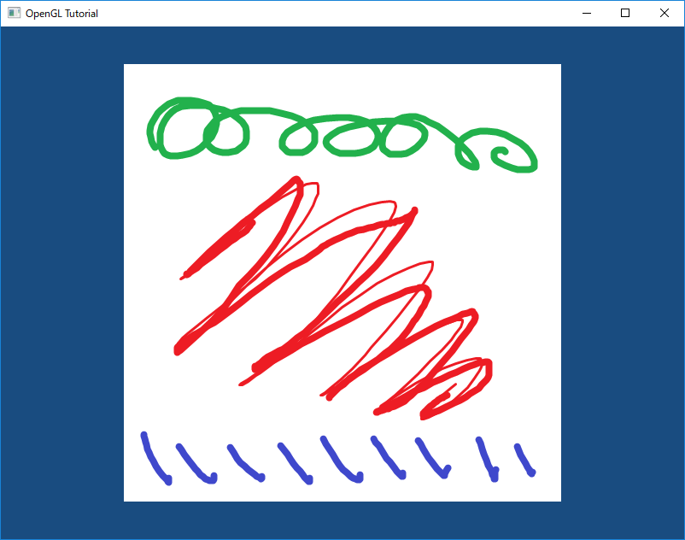
画面端に隙間がありますね。スプライトを手前に移動させて画面全体に表示されるようにしてみましょう。スプライト作成コードを次のように変更してください。
Sprite sprite(tex);
sprite.Position(sprite.Position() + glm::vec3(0, 0, 300)); //<-Add!
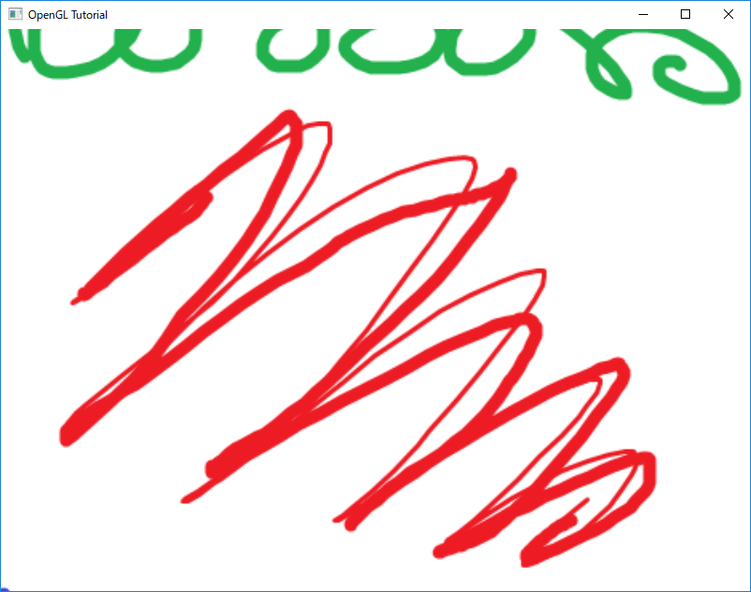
画面全体に表示されてはいますが、今度は上下が見切れてしまいました。

スプライトの拡大縮小
テクスチャサイズと画面サイズが異なる場合、現在の実装では上手くテクスチャを画面いっぱいに表示することはできません。そこで、スプライトに拡大縮小機能を追加しましょう。
Sprite.hに移動し、Spriteクラスを次のように変更してください。
class Sprite
{
public:
Sprite() = default;
explicit Sprite(const TexturePtr&);
~Sprite() = default;
Sprite(const Sprite&) = default;
Sprite& operator=(const Sprite&) = default;
const TexturePtr& Texture() const { return texture; }
void Rectangle(const Rect& r) { rect = r; }
const Rect& Rectangle() const { return rect; }
void Position(const glm::vec3& p) { position = p; }
const glm::vec3& Position() const { return position; }
void Color(const glm::vec4& c) { color = c; }
const glm::vec4& Color() const { return color; }
void Scale(const glm::vec2& s) { scale = s; } //<-Add!
const glm::vec2& Scale() const { return scale; } //<-Add!
private:
TexturePtr texture;
Rect rect = { glm::vec2(0, 0), glm::vec2(1, 1) };
glm::vec3 position;
glm::vec4 color = glm::vec4(1);
glm::vec2 scale = glm::vec2(1); //<-Add!
};
拡大縮小用のscale変数と、それを操作する関数を追加しました。
次にSprite.cppに移動し、SpriteRenderer::AddVertices関数の座標計算コードを次のように変更してください。
const glm::vec3 center = sprite.Position();
const glm::vec2 halfSize =
sprite.Rectangle().size * 0.5f * sprite.Scale(); //<-Modify!
これで拡大縮小が頂点データに反映されるようになります。
最後に、スプライト作成コードを変更しましょう。
Sprite sprite(tex);
//sprite.Position(sprite.Position() + glm::vec3(0, 0, 300)); <-Delete!
sprite.Scale(glm::vec2(800.0f / tex->Width(), 600.0f / tex->Height())); //<-Add!
これで、テクスチャが画面いっぱいに引き伸ばされて表示されると思います。
ビルドして実行してみてください。
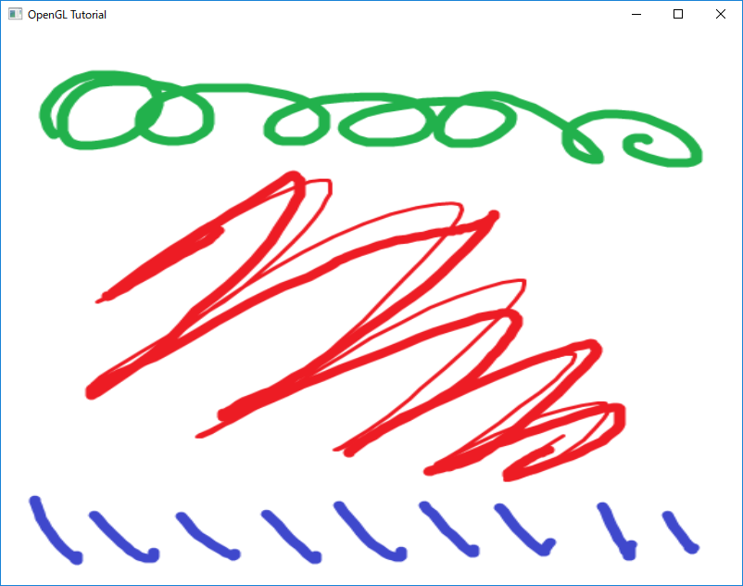

ゲームパッドの実装

GamePad構造体
GLFWにはキー入力やジョイスティック入力を取得する機能が備わっています。これを使えばユーザーからの入力を受け取ることができます。ひとつ問題なのは、キー入力を扱う関数とジョイスティック入力を扱う関数が別になっていることです。そのため、素のGLFW関数によって両方の入力に対応しようとすると、ちょっと面倒なことになります。
そこで、両方の入力を共通化する機能を実装し、ゲームコードではその機能を使用することを考えます。共通のデータ構造としてGamePadという構造体を作成し、キー入力とジョイスティック入力をそこに割り当てることにしましょう。
SrcフォルダにGamePad.hというファイルを追加してください。追加したファイルを開き、次のコードを追加してください。
/**
* @file GamePad.h
*/
#ifndef GAMEPAD_H_INCLUDED
#define GAMEPAD_H_INCLUDED
#include <stdint.h>
/**
* ゲームパッド情報.
*/
struct GamePad
{
enum {
DPAD_UP = 0x0001,
DPAD_DOWN = 0x0002,
DPAD_LEFT = 0x0004,
DPAD_RIGHT = 0x0008,
START = 0x0010,
A = 0x0020,
B = 0x0040,
X = 0x0080,
Y = 0x0100,
L = 0x0200,
R = 0x0400,
};
uint32_t buttons; ///< 押されているあいだフラグが立つ.
uint32_t buttonDown; ///< 押された瞬間だけフラグが立つ.
};
#endif // GAMEPAD_H_INCLUDED

GLFWEW.hの変更
GLFWの機能を使うので、ゲームパッドの機能はGLFWEW名前空間に実装するのがよいでしょう。
GLFWEW.hを開き、glew.hをインクルードするコードの上に、次のコードを追加してください。
#include "GamePad.h"//<-Add!
#include <GL/glew.h>
#include <GLFW/glfw3.h>
次に、Windowクラスを次のように変更してください。
class Window {
public:
static Window& Instance();
bool Init(int w, int h, const char* title);
bool ShouldClose() const;
void SwapBuffers() const;
const GamePad& GetGamePad() const; //<-Add!
void UpdateGamePad(); //<-Add!
private:
Window();
~Window();
Window(const Window&) = delete;
Window& operator=(const Window&) = delete;
bool isGLFWInitialized;
bool isInitialized;
GLFWwindow* window;
GamePad gamepad; //<-Add!
};
ゲームパッドを取得する関数と、状態を更新する関数の宣言を追加しています。

GLFWEW::Window::GetGamePad関数
まずはゲームパッドの状態を取得する関数から実装していきましょう。
GLFWEW.cppを開き、SwapBuffers関数定義の下に、次のコードを追加してください。
/**
* ゲームパッドの状態を取得する.
*
* @return ゲームパッドの状態.
*/
const GamePad& Window::GetGamePad() const
{
return gamepad;
}
これはgamepadメンバ変数の参照を返すだけの関数です。

GLFWEW::Window::UpdateGamePad関数
次はゲームパッドの状態を更新する関数を実装しますが、その前に実装に必要な定数を作成しておきます。
GetGamePad関数定義の下に、次のコードを追加してください。
/**
* ジョイスティックのアナログ入力装置ID.
+
* @note XBOX360コントローラー基準.
*/
enum GLFWAXESID {
GLFWAXESID_LeftX, ///< 左スティックのX軸.
GLFWAXESID_LeftY, ///< 左スティックのY軸.
GLFWAXESID_BackX, ///< アナログトリガー.
GLFWAXESID_RightY, ///< 右スティックのY軸.
GLFWAXESID_RightX, ///< 右スティックのX軸.
};
/**
* ジョイスティックのデジタル入力装置ID.
+
* @note XBOX360コントローラー基準.
*/
enum GLFWBUTTONID {
GLFWBUTTONID_A, ///< Aボタン.
GLFWBUTTONID_B, ///< Bボタン.
GLFWBUTTONID_X, ///< Xボタン.
GLFWBUTTONID_Y, ///< Yボタン.
GLFWBUTTONID_L, ///< Lボタン.
GLFWBUTTONID_R, ///< Rボタン.
GLFWBUTTONID_Back, ///< Backボタン.
GLFWBUTTONID_Start, ///< Startボタン.
GLFWBUTTONID_LThumb, ///< 左スティックボタン.
GLFWBUTTONID_RThumb, ///< 右スティックボタン.
GLFWBUTTONID_Up, ///< 上キー.
GLFWBUTTONID_Right, ///< 右キー.
GLFWBUTTONID_Down, ///< 下キー.
GLFWBUTTONID_Left, ///< 左キー.
};
GLFWAXESIDとGLFWBUTTONIDは、GLFWから得られる入力情報について、XBOX360コントローラーを基準とするIDを振ったものです。
今回はこの全てを使うわけではありませんが、ゲームパッドの操作を追加したくなったときのためにひととおり定義しておくことにしました。
続いて更新関数本体を実装します。
GLFWBUTTONID列挙型定義の下に、次のコードを追加してください。
/**
* ゲームパッドの状態を更新する.
*/
void Window::UpdateGamePad()
{
const uint32_t prevButtons = gamepad.buttons; //前フレームのボタン状態を保存.
// ジョイスティック入力を取得し、取得した要素数が足りていればそれを使う.
int axesCount, buttonCount;
const float* axes = glfwGetJoystickAxes(GLFW_JOYSTICK_1, &axesCount);
const uint8_t* buttons = glfwGetJoystickButtons(GLFW_JOYSTICK_1, &buttonCount);
if (axes && buttons && axesCount >= 2 && buttonCount >= 8) {
// ジョイスティックの左スティック入力をゲームパッド入力に変換する.
gamepad.buttons &= ~(GamePad::DPAD_UP | GamePad::DPAD_DOWN
| GamePad::DPAD_LEFT | GamePad::DPAD_RIGHT);
static const float threshould = 0.3f;
if (axes[GLFWAXESID_LeftY] <= -threshould) {
gamepad.buttons |= GamePad::DPAD_UP;
} else if (axes[GLFWAXESID_LeftY] >= threshould) {
gamepad.buttons |= GamePad::DPAD_DOWN;
}
if (axes[GLFWAXESID_LeftX] <= -threshould) {
gamepad.buttons |= GamePad::DPAD_LEFT;
} else if (axes[GLFWAXESID_LeftX] >= threshould) {
gamepad.buttons |= GamePad::DPAD_RIGHT;
}
// ジョイスティックのボタン入力をゲームパッド入力に変換する.
static const struct {
int glfwCode;
uint32_t gamepadCode;
} keyMap[] = {
{ GLFWBUTTONID_A, GamePad::A },
{ GLFWBUTTONID_B, GamePad::B },
{ GLFWBUTTONID_X, GamePad::X },
{ GLFWBUTTONID_Y, GamePad::Y },
{ GLFWBUTTONID_Start, GamePad::START },
};
for (const auto& e : keyMap) {
if (buttons[e.glfwCode] == GLFW_PRESS) {
gamepad.buttons |= e.gamepadCode;
} else if (buttons[e.glfwCode] == GLFW_RELEASE) {
gamepad.buttons &= ~e.gamepadCode;
}
}
} else {
// キーボード入力をゲームパッド入力に変換する.
static const struct {
int glfwCode;
uint32_t gamepadCode;
} keyMap[] = {
{ GLFW_KEY_UP, GamePad::DPAD_UP },
{ GLFW_KEY_DOWN, GamePad::DPAD_DOWN },
{ GLFW_KEY_LEFT, GamePad::DPAD_LEFT },
{ GLFW_KEY_RIGHT, GamePad::DPAD_RIGHT },
{ GLFW_KEY_ENTER, GamePad::START },
{ GLFW_KEY_A, GamePad::A },
{ GLFW_KEY_S, GamePad::B },
{ GLFW_KEY_Z, GamePad::X },
{ GLFW_KEY_X, GamePad::Y },
};
for (const auto& e : keyMap) {
const int key = glfwGetKey(window, e.glfwCode);
if (key == GLFW_PRESS) {
gamepad.buttons |= e.gamepadCode;
} else if (key == GLFW_RELEASE) {
gamepad.buttons &= ~e.gamepadCode;
}
}
}
gamepad.buttonDown = gamepad.buttons & ~prevButtons;
}
ジョイスティックからの入力を取得するにはglfwGetJoystickAxesとglfwGetJoystickButtons関数を使います。
これらの関数の戻り値は入力データ配列へのポインタです。また、引数で配列の要素数を受け取ることができます。ジョイスティックが刺さっていないなどの理由でデータが取得できない場合はnullptrが返されます。
さて、いずれかの配列が取得できない、あるいは取得できても要素数が足りない場合、必要なデータが取れないのでジョイスティック入力を無視します。今回は最初の2つの軸と、8番目のボタンまでのデータがあれば、ジョイスティック入力を使うようにしています。
ジョイスティック入力では、まず左アナログスティックの入力をゲームパッドの上下左右のキーに割り当てます。コードにあるthreshould定数は、デジタル/アナログ変換のしきい値です。アナログ入力は±1の範囲の値になるので、これがしきい値を超えていたら入力ありとみなします。
ボタン入力は対応する要素同士をペアにしたテーブルを用意して、ジョイスティック入力をゲームパッド入力に変換しています。
ジョイスティックを無視する場合はキーボード入力をゲームパッド入力に変換します。
キーボードのあるキーが押されているかどうかはglfwGetKey関数で調べることができます。ここも、対応する要素同士をペアにしたテーブルを使い、キーボード入力をゲームパッド入力に変換しています。
関数の最後に、前回のゲームパッド状態と今回のゲームパッド状態から、今回の更新で押されたキーをbuttonDownメンバ変数に格納します(今回押されていて、前回押されて*いない*キーが、今回の更新で押されたキーになります)。

ゲームパッドを使う
作成したゲームパッド機能を使ってみましょう。
Main.cppを開き、メインループの先頭に次のコードを追加してください。
while (!window.ShouldClose()) {
//↓↓↓ここから下を追加↓↓↓
window.UpdateGamePad();
const GamePad& gamepad = window.GetGamePad();
glm::vec3 vec;
if (gamepad.buttons & GamePad::DPAD_LEFT) {
vec.x = -1;
} else if (gamepad.buttons & GamePad::DPAD_RIGHT) {
vec.x = 1;
}
if (gamepad.buttons & GamePad::DPAD_UP) {
vec.y = 1;
} else if (gamepad.buttons & GamePad::DPAD_DOWN) {
vec.y = -1;
}
if (vec.x || vec.y) {
vec = glm::normalize(vec);
sprite.Position(sprite.Position() + vec);
}
//↑↑↑ここまで追加↑↑↑
glClearColor(0.1f, 0.3f, 0.5f, 1.0f);
glClear(GL_COLOR_BUFFER_BIT | GL_DEPTH_BUFFER_BIT);
まずゲームパッド入力を取得し、方向キーの入力に応じてvec変数のxとyメンバに値を設定します。
xかyが0以外なら入力があったということなので、glm::normalize関数でvec変数を正規化してからスプライトの座標に加算しています。正規化しているのは、左または右と、上または下が同時に入力されたときに移動量が増えるのを防ぐためです。
NOTE: 正規化というのは、あるベクトルを長さ1のベクトルに変換する操作のことです。
例えば(3,0,0)というベクトルは(1,0,0)になります。(1,1,0)というベクトルは(0.707…, 0.707…, 0)になります。
これで、カーソルキーによってスプライトを動かすことができるようになります。
ビルドして実行してみてください。

